西安软件园发展中心

公 告（7）

园区各企业：

根据上级疫情防控工作相关文件要求，现将有关事项公告如下：

一、关于企业员工返岗问题

1. 西安市及陕西省其他地市、陕西省外低风险区域人员核酸检测阴性，即可复工。

2.西安市以外中风险区域人员，落实“隔离7天+核酸检测阴性”，即可复工。

3.高风险区域人员暂不返回复工，已经到达我区的人员集中隔离“14天+核酸检测阴性”，方可复工。

二、关于核酸检测问题

高新区内目前有5家核酸检测机构（见附件1），企业可以自行联系核酸检测机构约定时间、地点进行检测。也可以联系高新区疫情防控指挥部科技服务组，统一安排检测机构进行检测。检测费用补贴事宜待西安市政策细则。

三、关于人员管理问题

从2月20日起，全面试行通过西安“一码通”对各类人员进行扫码实施登记（详见附件2）。

四、关于鱼化区域小区出入问题

已经获得复工审批的企事业单位要提前将涉及鱼化区域小区人员信息统计表、提供企业复工批复原件及复印件（复印件1份留存）、关于单位返程人员出入村/小区的申请书、企业疫情防控承诺书、返岗人员承诺书（详见附件3）至包抓专员,我单位在收到名单后统一对接鱼化街办进行协调办理。

五、 关于已复工企业和建设工地物资运输车辆电子通行证办理流程

1.通过西安交警微信服务号“开复工运输货车电子通行证模块”进行企业注册，按要求上传行驶证、驾驶证、复工复产相关证明文件，如实填写相关信息。审核通过后通过短信告知，企业可登陆申请界面对电子通行证进行查询、打印，并悬挂于车辆前挡风右下方。

2. 电子通行证网上审批系统2月21日9:00正式运行。

3. 原省市部门发放的《联防联控车通行证》《市场保供物资货车通行证（一次通行）》等证件继续使用。

技术咨询：李工程师 18629152372

雷工程师 18066560100

软件园负责人：吴康平 13709290418

附件：1. 核酸检测机构名单

2. 西安“一码通”操作流程

3. 鱼化寨街道管辖小区名单

4. 鱼化区域村、小区名单及出入鱼化区域村、小区材料

西安软件园发展中心

2020年2月21日

附件1

高新区核酸检测机构名单

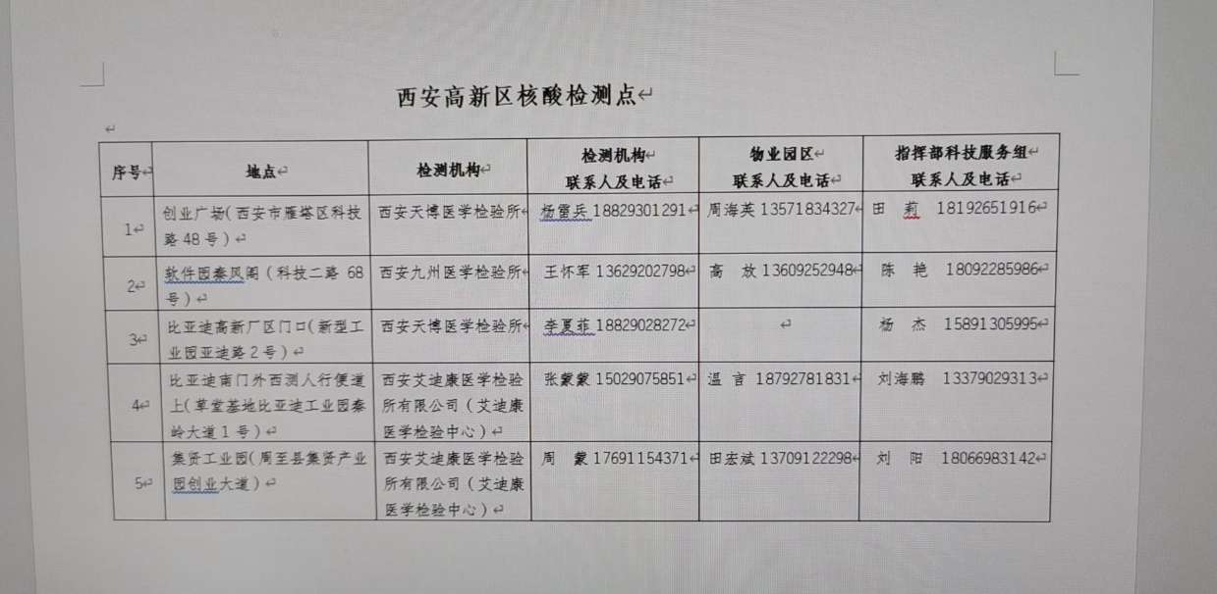

附件2

如何进入西安“一码通”

长按下方图片，选择“识别图中的二维码”，或使用支付宝、微信“扫一扫”，进入西安“一码通”平台进行登记注册。



场景一：如果您乘飞机、高铁、火车、长途客车进入西安，或过境西安当日离开，请选择“要进入或过境西安点这里”,请您点击后准确填写信息。

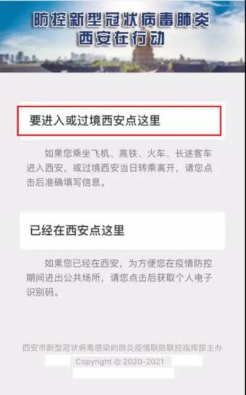

**（一）填报信息**

登录后，点击“出站登记”按钮，进入信息登记页面。按照各项内容如实填写，确保各项信息准确无误。在填报完所有项目（包括上传身份证和照片等）后，再点击“发送验证码”。手机接收验证码并正确填入后，点击“保存”。此时会生成类似下方二维码，这就是填报人员的个人专属二维码。

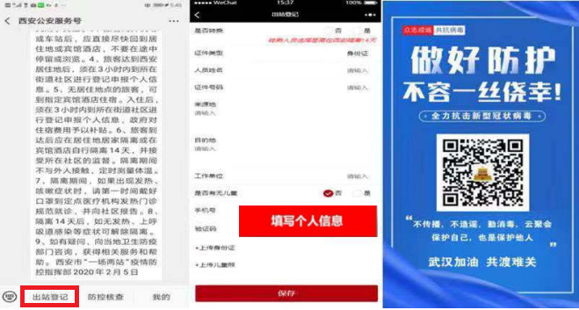

**（二）配合核查**

1.在“西安公安服务号”主界面点击右下角“我的”，再点击“二维码”，即可调出之前生成的个人专属二维码。在来到机场、高铁站、火车站、长途客运站出口前，请提前准备好身份证，并调出个人专属二维码，供公安民警或交通局现场工作人员扫描审核。

2.到达出站口处仍未登记信息的旅客，可通过场站设立的二维码牌，现场进行信息填报。无智能手机旅客或无法通过手机录入信息的旅客，则需现场由民警或现场工作人员人工录入完成信息填报，并通过PC端打印出个人专属二维码交给旅客妥善保管后，准予放行。

3.如在审核中发现填写错误，可由“西安公安服务号”主界面点击“出站登记”按钮，调出信息登记页面，修改完善错误信息内容，并保存，直至审核确认所有信息准确无误。

4.到达所填报信息的落脚地时，请主动出示个人专属二维码，供工作人员扫描审核。若信息有误，工作人员将现场修改完善。信息准确无误后，可进入落脚地。

**（三）隔离**

1.应进行隔离的人员，请严格遵守隔离规定，并积极配合工作人员开展核查、测温等工作。

2.隔离期间，若出现咳嗽、发热等不适症状，应及时告知工作人员，按照工作人员安排进行处置或就医。

3.若隔离期满一切正常，经工作人员扫描个人专属二维码确认后，即可解除隔离。

如拒绝配合检疫、隔离、治疗，擅自离开隔离地，或者违反疫情防控有关规定的，将依法予以治安处罚，直至追究刑事责任。

场景二：如果您已经在西安，为方便您在疫情防控期间进出各类公共场所，请选择“已经在西安点这里”，点击后获取个人电子识别码。

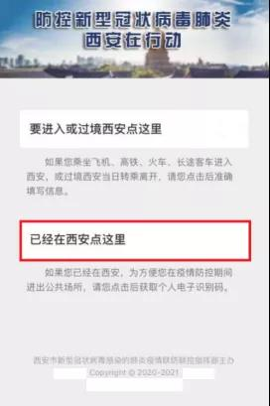

**（一）注册申领**

1.登录后，点击“身份信息登记”按钮，进入信息填报页面。按照各项内容如实填写，确保各项信息准确无误。填写完成点击“提交”，系统会自动生成“西安市个人电子识别码”。

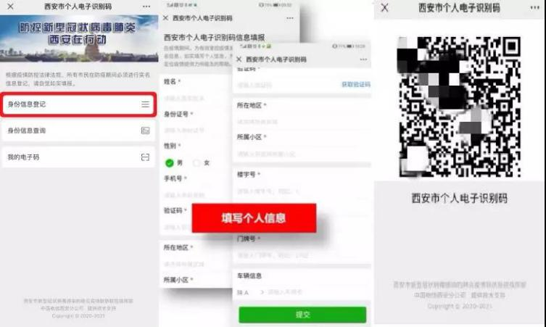

**（二）提取使用**

可点击“我的电子码”获取 “西安市个人电子识别码”。

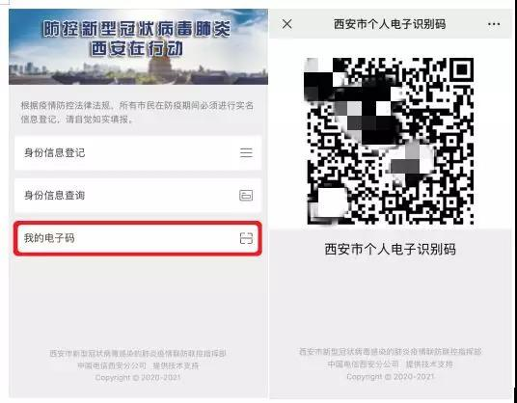

**（三）使用方法**

在出入居住社区小区、商超、办公楼等公共场合，乘坐公交、地铁等交通工具时，可通过“西安市个人电子识别码”作为出入登记凭证。公共场所防控管理人员可通过扫描个人出示的“我的电子码”进行核查登记。

附件3

|  |  |  |
| --- | --- | --- |
| 鱼化寨街道管辖小区名单 | | |
| **序号** | **村小区** |
| 1 | 雷家寨 |
| 2 | 小烟庄（鸿基新城沁园） |
| 3 | 漳浒寨 |
| 4 | 英发寨（英发新苑） |
| 5 | 水利社区 |
| 6 | 小日化 |
| 7 | 房校 |
| 8 | 东方米兰 |
| 9 | 天朗蓝湖树 |
| 10 | 复地优尚 |
| 11 | 银铃花园 |
| 12 | 左岸春天 |
| 13 | 天锦城 |
| 14 | 十年城 |
| 15 | 鸿基新城1·2期 |
| 16 | 鸿基新城3期 |
| 17 | 龙韵人和 |

附件4

XXXX单位疫情防控承诺书

鱼化（丈八）街道疫情防控指挥部：

我单位 ，位于 ，主要从事 。 已于2020年 月 日拿到高新区疫情指挥部复工批复。拟于 月 日正式开工，在疫情防控期间我单位将严格落实企业主体责任，按照区街疫情防控工作要求，严格执行专家组审核通过的疫情防控方案，如实申报市区外返人员基本情况，行动轨迹，按照外返人员隔离要求主动做好人员监管，生活保障。 若因隐瞒、漏报，以及未严格执行疫情防控方案等所造成的一切后果，由我单位自行承担。

特此承诺。

单位盖章：

日期：

（联系人： 联系方式： ）

XXXX公司（单位）返程人员

出入村、小区申请书

鱼化（丈八）街道疫情指挥部：

经我公司（单位）对返程人员进行严格核查，这些返程人员为必须返回的工作者，人员表中的员工信息和居住地真实，员工身体健康，没有湖北籍员工、前往湖北以及与湖北人员密切接触，也没有从其他疫区返程的人员。我公司（单位）严格落实疫情防控的主体责任，认真做好返程员工留观14天的每日监管工作，有异常情况第一时间报告鱼化（丈八）丈八街道疫情防控指挥部。

现对返程人员出入村、小区提出申请，请予以盖章批准。

|  |  |
| --- | --- |
| 公司（单位）  （盖章） | 镇（街）/园区管办  （盖章） |
| 2020年 月 日 | 2020年 月 日 |

返岗人员承诺书

返岗人员：

根据陕西省高级人民法院、陕西省人民检察院、陕西省公安厅、陕西省司法厅、陕西省卫生健康委五部门联合印发的《关于敦促新型冠状病毒肺炎高危重点人员如实登记申报的通告》要求，现做一下承诺：

服从当地人民政府发布的防控疫情的决定、命令，自觉接受当地政府及疾病预防控制机构、医疗机构等部门采取的有关登记调查、检验、采集样本、隔离观察、隔离治疗等防控措施，主动如实报告病情、旅居史、密切接触人员等相关情况，不得迟报、漏报、瞒报、谎报。

如果患有或者疑似患有新型冠状病毒肺炎，隐瞒、谎报病情、旅居史、密切接触人员等信息，应接受检疫、强制隔离或者治疗，若拒绝执行卫生防疫机构依照传染病防治法提出的预防、控制措施，或者违反隔离、治疗相关规定，出入公共场所，参与人员聚集活动的，构成违反治安管理处罚行为的，依法给予治安管理处罚；构成犯罪的，依法追究刑事责任。

本人将主动向当地政府或疫情防控部门登记报告。如拒不履行登记报告义务造成其他严重后果的，司法机关将依法从严惩处，并纳入征信体系进行多部门管理和惩戒。对暴力伤医、制假售假、非法经营、造谣传谣等破坏疫情防控的违法犯罪行为，依法严厉打击，从重从快追究法律责任。

特此承诺

承诺人： 2020年 月 日

XXXX单位（公司）返程人员信息表

|  |  |  |  |  |  |  |  |  |  |  |  |
| --- | --- | --- | --- | --- | --- | --- | --- | --- | --- | --- | --- |
| 序号 | 姓名 | 性别 | 身份证号 | 详细居住地址 | 镇（街）/园区 | 是否前往湖北 | 是否近期接触过湖北人 | 是否从西安以外地区回来 | 返回西安时间 | 联系  方式 | 备注 |
| 1 |  |  |  |  |  |  |  |  |  |  |  |
| 2 |  |  |  |  |  |  |  |  |  |  |  |
| 3 |  |  |  |  |  |  |  |  |  |  |  |
| 4 |  |  |  |  |  |  |  |  |  |  |  |
| 5 |  |  |  |  |  |  |  |  |  |  |  |

备注：1.已复工企业准备一套资料；

1. 拟复工企业只填写“XXXX单位（公司）返程人员表”报专员（电子版加盖公章）；
2. **.填写表格时同一个街办、同一个小区务必集中汇总；**
3. 人员返回分类情况：省外重点疫区严禁返回；省外非疫区返回居家隔离7天+核酸检测；市外省内（除安康、汉中、商洛）返回直接核酸检测。